
ΤΜΗΜΑ ΗΛΕΚΤΡΟΛΟΓΩΝ ΜΗΧΑΝΙΚΩΝ ΚΑΙ ΤΕΧΝΟΛΟΓΙΑΣ ΥΠΟΛΟΓΙΣΤΩΝ
Μάθημα: Ρ ομποτικά Συστήματα ΙΙ
3^{η} ατομική εργασία
Σάλιαρης Γεώργιος - ΑΜ: 1092584
Υπεύθυνος καθηγητής: Κωνσταντίνος Χατζηλυγερούδης
Ακαδημαϊκό έτος: 2025-26

1o Task
Έχουμε το παρακάτω double pendulum σύστημα:

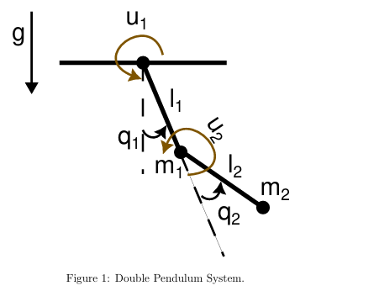
το οποίο περιγράφεται από τις εξισώσεις:
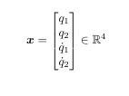(1.1)
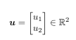 (1.2)
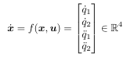(1.3)
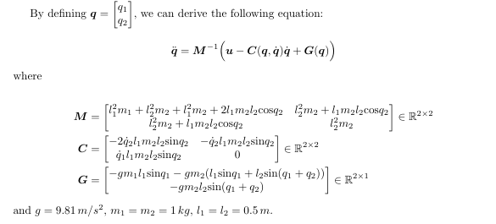(1.4)
Και το προσομοιώνουμε το σύστημα μέσω RK4, χρησιμοποιώντας έναν PD ελεγκτή.
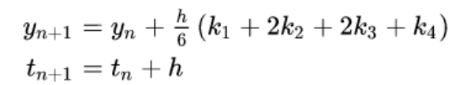(1.5)
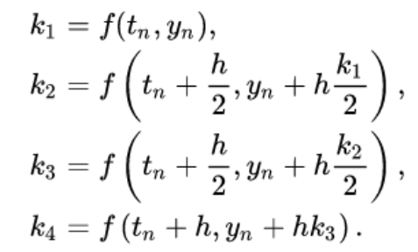(1.6)
Τρέχοντας το αρχείο RS_II_HW_3_1.py, λαμβάνουμε τα εξής αποτελέσματα:

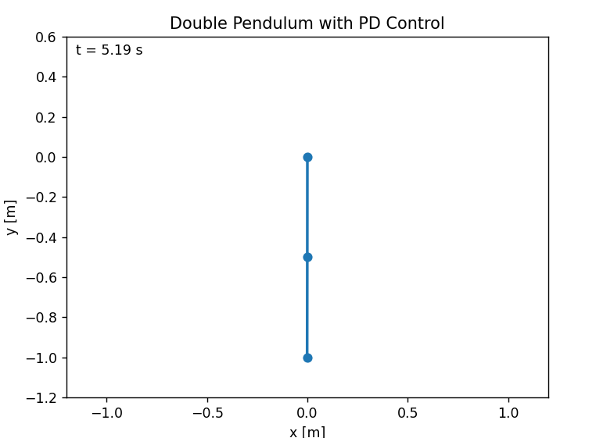
Εικόνα 1.2: Ξεκινώντας από την αρχική κατάσταση $x_{0}= {\left[\begin{matrix}0.6 & -0.3 & 0 & 0\end{matrix}\right]}^{T} (1.7)$, με τον PD ελεγκτή θέλει περίπου 5s για να ισορροπήσει στην κατάσταση ισορροπίας $x_{eq}= {\left[\begin{matrix}0 & 0 & 0 & 0\end{matrix}\right]}^{T} (1.8).$

Προκειμένου να επιβεβαιωθεί η ορθότητα της προσομοίωσης, επιλέγουμε ένα πολύ μικρό dt, και προσομοιώνουμε το σύστημά μας, οπότε προκύπτει ένα reference trajectory $x_{ref}$. Εν συνεχεία, υπολογίζουμε το error (για κάθε χρονική στιγμή $t_{k})$ στο διακριτοποιημένο σύστημα:
$$e_{k}=q\left(t_{k}\right)-q_{ref} (1.9)$$
Και το RMS error:

$RMS= \sqrt{\frac{1}{N+1}\sum_{k=0}^{N}{{||e}_{k}|{\left.​\right|}_{2}^{2}}} (1.9)$,
όπως επίσης και το max state error:
$$e_{max, state}=\max\left|x\left(t_{k}\right)-x_{ref}\left(t_{k}\right)\right|.για όλα τα t_{k}\left(1.10\right).$$
Οπότε και λαμβάνουμε τα παρακάτω γραφήματα:
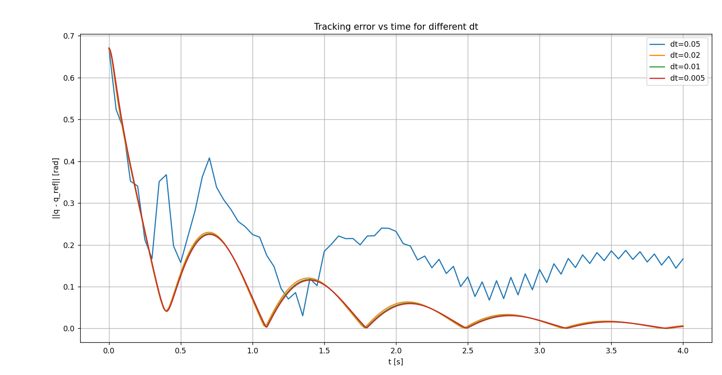
Εικόνα 1.3: Error vs χρόνο για διάφορα dt. Όσο μικραίνουμε τον χρόνο τόσο μικραίνει και το σφάλμα.
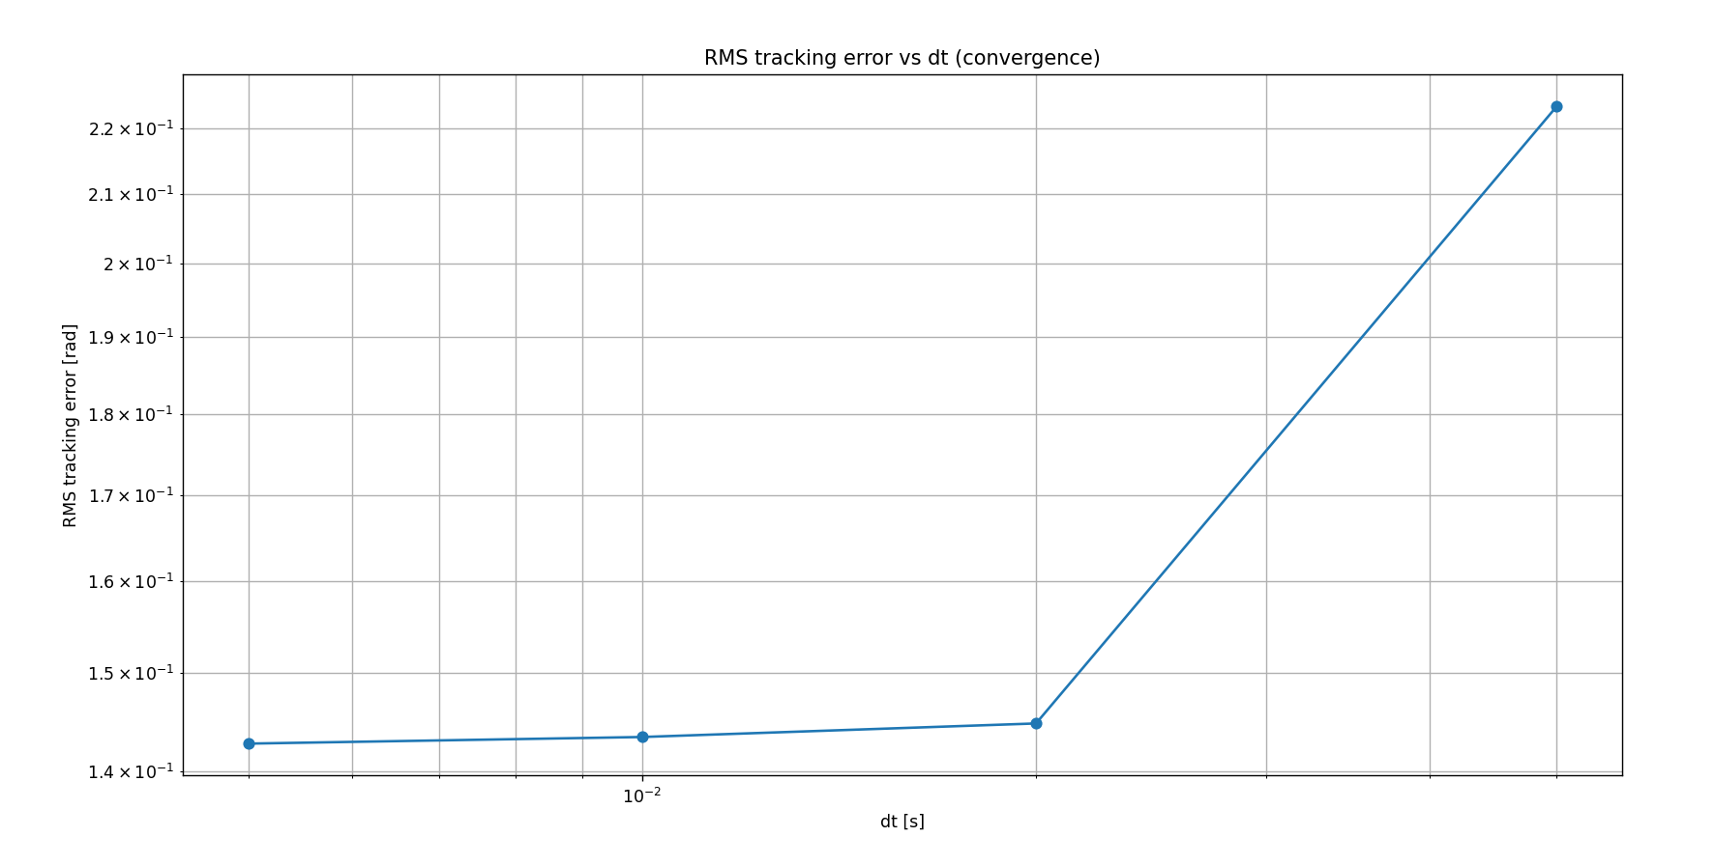
Εικόνα 1.4: RMS error vs dt. Πάλι για μικρότερα dt, μικραίνει και το error.

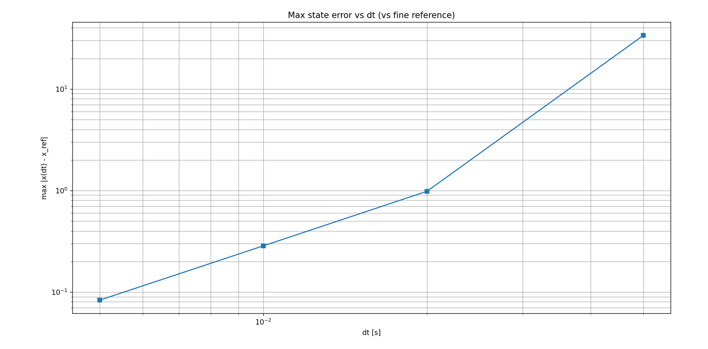
Εικόνα 1.5: Max state error vs dt. Μεγαλώνει το dt, απομακρυνόμαστε από το reference, μεγαλώνει και αυτό το error.

2o Task
Τώρα έχουμε τους παρακάτω περιορισμούς:
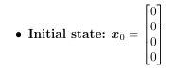
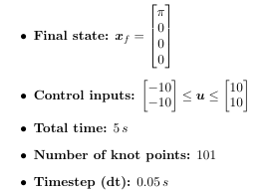(2.1)
Και θέλουμε να διατυπώσουμε –υπό τους παραπάνω περιορισμούς ένα non linear trajectory optimization problem και να το λύσουμε.Έχουμε το παρακάτω πίνακα/διάνυσμα των μεταβλητών απόφασης:
$z= \left[\begin{matrix}x_{0} & x_{1} & … & x_{N-1} & u_{0} & u_{1} & … & u_{N-1}\end{matrix}\right] (2.2)$, με
$$x_{k+1}=x_{k}+\frac{h}{6}\left(f_{k}+4f_{c}+f_{k+1}\right)(2.3)$$
$$f_{k}=f\left(x_{k}, u_{k}\right) (2.4)$$
$$f_{k+1}=f\left(x_{k+1}, u_{k+1}\right) (2.5)$$
$$x_{mid}=\frac{{(x}_{k}+x_{k+1 })}{2}+\frac{h}{8}\left(f_{k}-f_{k+1}\right) (2.6)$$
$$u_{mid}=\frac{u_{k}+ u_{k+1}}{2}(2.7)$$
$$f_{mid}=f\left(x_{mid}, u_{mid}\right) (2.8)$$
$$x_{k+1}=x_{k}+\frac{h}{6}\left(f_{k}+4f_{mid}+f_{k+1}\right)(2.9)$$
Tις εξισώσεις $\left(2.1\right)-(2.9)$, τις κάνουμε stack σε ένα διάνυσμα της μορφής $g\left(z\right)=0 (2.10)$, οπότε έχουμε να βελτιστοποιήσουμε τη συνάρτηση
$\min_{x_{0},.., x_{N-1}, u_{0},..., u_{N-1}}{\sum_{k=0}^{Ν-2}{\frac{h}{2}\left(u_{k}^{T}Ru_{k}+u_{k+1}^{T}Ru_{k+1}\right)+w_{Δu}} \sum_{k=0}^{N-2}{{\left|\left|u_{k+1}-u_{k}\right|\right|}^{2} (2.11)} }$,
υπό τις $\left(2.1\right) και \left(2.11\right).$
Η λογική της παραπάνω εξίσωσης είναι ότι θέλουμε να βρούμε ροπές που οδηγούν το σύστημα από την αρχική στην τελική κατάσταση, αλλά χωρίς υπερβολικό ή άγαρμπο effort. Γι’ αυτό το cost function που ορίζουμε έχει δύο βασικές ιδέες: πρώτον, τιμωρoύμε τις μεγάλες ροπές, ώστε να αποφεύγονται λύσεις που βασίζονται σε ακραία control inputs και θα ήταν δύσκολο ή μη ρεαλιστικό να εφαρμοστούν σε πραγματικούς κινητήρες. Δεύτερον, τιμωρούμε τις απότομες αλλαγές της ροπής από τη μία χρονική στιγμή στην επόμενη, ώστε το σήμα ελέγχου να μη “κομπιάζει” και να μη πηδάει συνεχώς πάνω–κάτω, κάτι που κάνει την κίνηση ‘’νευρική’’ και δύσκολη στην υλοποίηση. Επομένως, βρίσκουμε λύσεις που πετυχαίνουν τον στόχο με ροπές όσο γίνεται πιο οικονομικές (ενεργειακά) και ταυτόχρονα όσο γίνεται πιο ομαλές και φυσικές. Το βάρος $w_{Δu}$ρυθμίζει το πόσο θέλουμε να έχουμε μεγάλες αλλαγές στα torques οπότε και να έχουμε απότομες αλλαγές στην κίνηση του συστήματος.
Έχοντας πάρει τα αποτελέσματα από τον optimizer, θεωρούμε:
(2.12)
Με
$$s=\frac{t-t_{k}}{h} (2.13)$$
Και 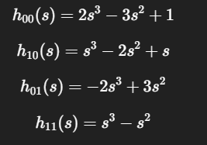 (2.14)
Οπότε, στο διάστημα $\left[t_{k}, t_{k+1}\right]$, έχουμε ένα σχετικά smooth state.

Για το δε έλεγχο:
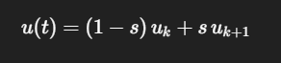 (2.15)
Τρέχοντας το αρχείο RS_II_HW_3_2.py λαμβάνουμε τα εξής αποτελέσματα:
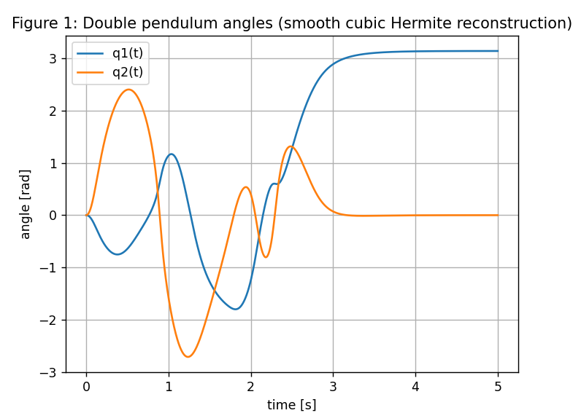
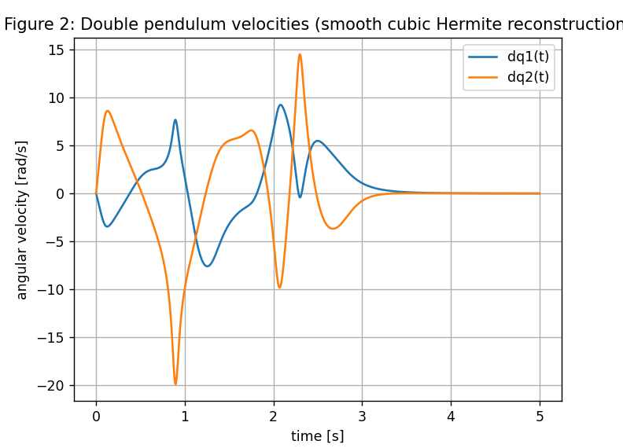
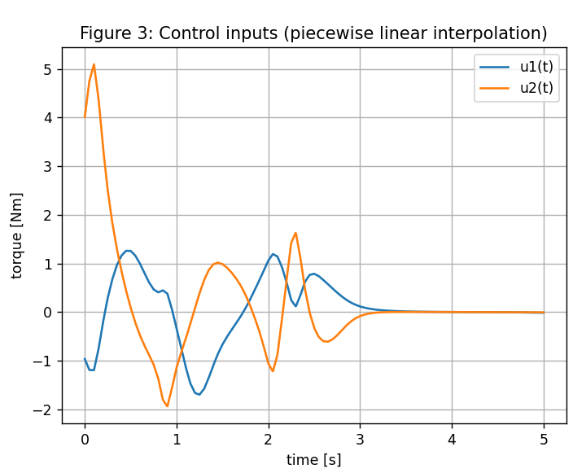
Εικόνες 2.1. 2.2, 2.3: Γωνίες,γωνιακές ταχύτητες και control inputs του double-pendulum. Παρατηρούμε ότι επέρχεται ισορροπία.

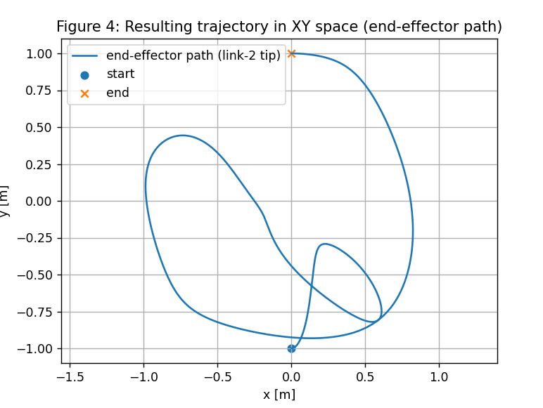
Εικόνα 2.4: Trajectory που ακολουθεί η μία άκρη του pendulum.

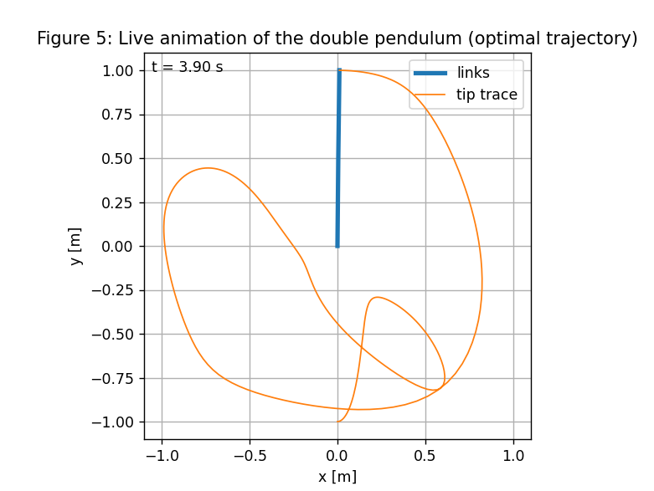
Εικόνα 2.5: Στιγμιότυπο από το live animation της optimal τροχιάς. Σε περίπου 4s έχουμε ισορροπία.

3o Task
Αποτελεί συνέχεια του 2^{ου} task. Εμείς έχοντας λύσει το πρόβλημα του trajectory optimization, έχουμε βρει μια ακολουθία ${\{\overline{x_{k}}, \overline{u_{k}}\}}_{k=0}^{N-1}$ και θέλουμε να σχεδιάσουμε έναν TVLQR controller.
Για κάθε ζεύγος $(\overline{x_{k}}, \overline{u_{k}})$ γραμμικοποιούμε το σύστημά μας, δηλαδή:
$$Δx_{k+1}=A_{k}δx_{k}+B_{k}δu_{k} (3.1)$$
$$δx_{k}=x_{k}-\overline{x_{k}}, δu_{k}=u_{k}-\overline{u_{k}} (3.2)$$
(έχουμε προσθέσει γκαουσιανό θόρυβο στa $x_{k}$).
$$A_{k}=\frac{θf_{disc}}{θx}{\left.​\right|}_{(\overline{x_{k}}, \overline{u_{k}})} , B_{k}=\frac{θf_{disc}}{θu}{\left.​\right|}_{(\overline{x_{k}}, \overline{u_{k}})} (3.3)$$

Το δε cost function θα είναι:
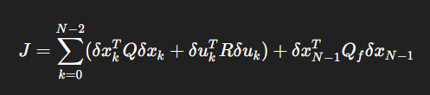 (3.4)
Εμείς κάνουμε Riccati recursion, οπότε για κάθε χρονική στιγμή k, έχουμε και τον ελεγκτή (αυτή είναι και η διαφορά με το απλό LQR, ότι έχουμε διαφορετικό ελεγκτή για κάθε χρονική στιγμή k):
$$u_{k}= \overline{u_{k}}-K_{k}\left(x_{k}- \overline{x_{k}}\right)(3.5)$$
Έχουμε όμως τοα πρόβλημα ότι μπορεί να θέλουμε να τρέξουμε το simulation σε διαφορετικό timestep από το nominal trajectory, oπότε θα πρέπει να είμαστε σε θέση να υπολογίζουμε τον πίνακα Κ (για τα $\overline{x_{k}}, \overline{u_{k}}$ θεωρούμε ZOH ή μπορούμε να εφαρμόσουμε την ίδια λογική με που εφαρμόζουμε και για τον πίνακα Κ).Εφαρμόζουμε Kernel regression:
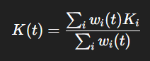 (3.6)
με
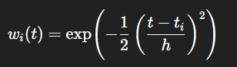 (3.7)
Εφαρμόζουμε και τεχνική projection στον ελεγκτή μας. Ειδικότερα υπολογίζουμε ($\hat{x}=η πραγματική κατάσταση του συστήματος+θόρυβος$, επιλέγοντας έναν θετικά ορισμένο πίνακα W.
Υπολογίζουμε την παρακάτω ποσότητα για κάθε knot point:
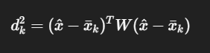 (3.8)

Σχηματίζουμε το σύνολο:
$A=\left\{k | d_{k}≤r\right\}(3.9)$
Eαν δεν είναι κενό:
$$k_{ref}=\max\left(A\right)(3.10)$$
Εάν είναι κενό:
$$k_{ref}={argmin}_{k}d_{k}(3.11)$$
Οπότε έχουμε την χρονική στιγμή τ$t_{ref}=t_{k_{ref}}$
Οπότε εν τέλει ο ελγκτής μας θα είναι $Κ\left(t_{ref}\right)→o πίνακας Κ υπολογισμένος την t_{ref}$:
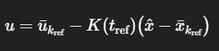
Αυξάνοντας το θόρυβο, παρατηρούμε ότι το σύστημα απομακρύνεται ολοένα και περισσότερο από την τελική επιθυμητή θέση ισορροπίας, αλλά δεν σπάει ο ελεγκτής, δεν κάνει δηάδή το σύστημά μας περίεργες κινήσεις, πράγμα που αποδεικνυέι το robustness του ελεγκτή.
Τρέχοντας το αρχείο RS_II_HW_3.py, λαμβάνουμε τα ακόλουθα γραφήματα:
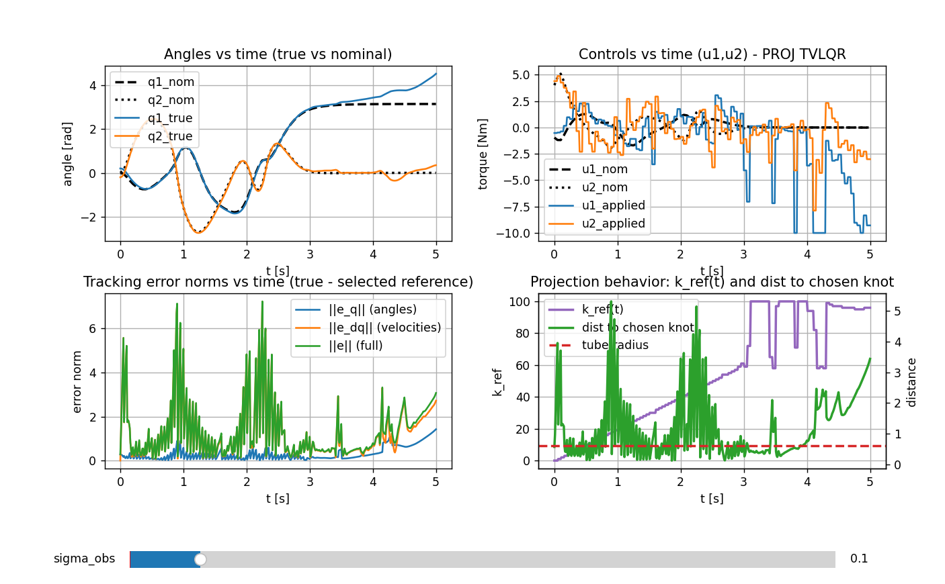

Εικόνα 3.1:Αυτή η εικόνα δείχνει συνολικά αν ο PROJ-TV LQR “κρατάει” το σύστημά μας πάνω στη nominal τροχιά. Πάνω αριστερά βλέπουμε τις γωνίες: οι μαύρες είναι η nominal, οι χρωματιστές είναι το πραγματικό σύστημα. Πάνω δεξιά βλέπουμε τις ροπές: οι μαύρες είναι οι nominal ροπές, ενώ οι δύο συνεχόμενες γραμμές είναι οι εφαρμοσμένες—μπλε = u1_applied, πορτοκαλί = u2_applied. Κάτω αριστερά βλέπουμε είναι πόσο μεγάλο είναι το σφάλμα (γωνίες/ταχύτητες/σύνολο) και κάτω δεξιά φαίνεται τι κάνει το projection: ποιο knot διαλέγεται σαν αναφορά (k_ref) και πόσο μακριά είμαστε από αυτό. Αν το k_ref πηδάει απότομα ή η απόσταση είναι συχνά μεγάλη, ενδεχομένως να έχεις χαλάσει και το tracking. Παρατηρούμε καλό tracking. Αυξάνοντας τον θόρυβο, χαλάει το tracking, όπως φαίνεται και από την παρακάτω εικόνα.

Εικόνα 3.2: Αυξάνοντας τον θόρυβο, έχουμε λιγότερο καλό tracking
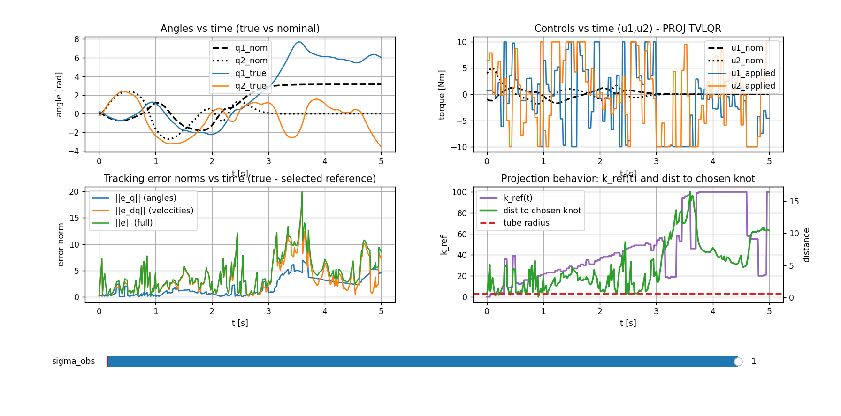
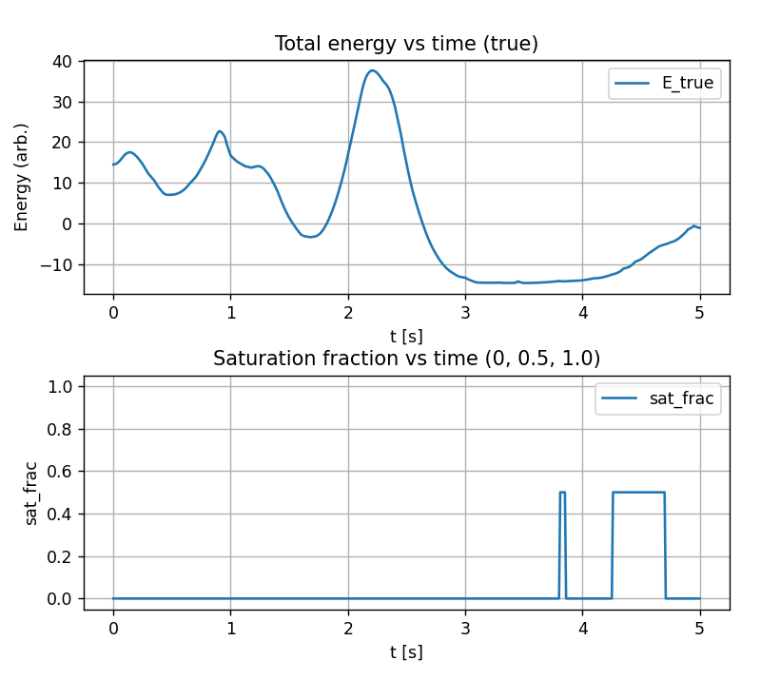
Εικόνα 3.3 Εδώ έχω δύο διαγνωστικά που εξηγούν γιατί μπορεί να αποτυγχάνει το tracking: στο πάνω μέρος η ολική ενέργεια δείχνει πόσο “φορτώνεται” ή “εκτονώνεται” το σύστημα στο χρόνο, και απότομα ανεβοκατεβάσματα συνήθως σημαίνουν ότι ο controller βάζει/βγάζει ενέργεια με έντονο τρόπο (συχνά επειδή προσπαθεί να διορθώσει μεγάλα σφάλματα). Στο δε κάτω μέρος, το saturation fraction δείχνει πόσο συχνά οι εντολές ροπής χτυπάνε τα όρια: 0 σημαίνει κανένα torque δεν κάνει saturate , 0.5 σημαίνει ότι κάνει saturate περίπου το ένα από τα δύο (u1 ή u2), και 1.0 σημαίνει ότι κάνουν saturate και τα δύο.Αρα τα μεγάλα διαστήματα στο 0.5 ή 1.0, είναι ένδειξη ότι το σύστημα δουλεύει “εκτός υποθέσεων LQR” και αυτό συνήθως εξηγεί γιατί η πραγματική τροχιά δεν ακολουθεί τη nominal (ο controller ζητάει κάτι που κόβεται από το clip που κάνουμε λόγω των περιορισμών που έχουν τεθεί).

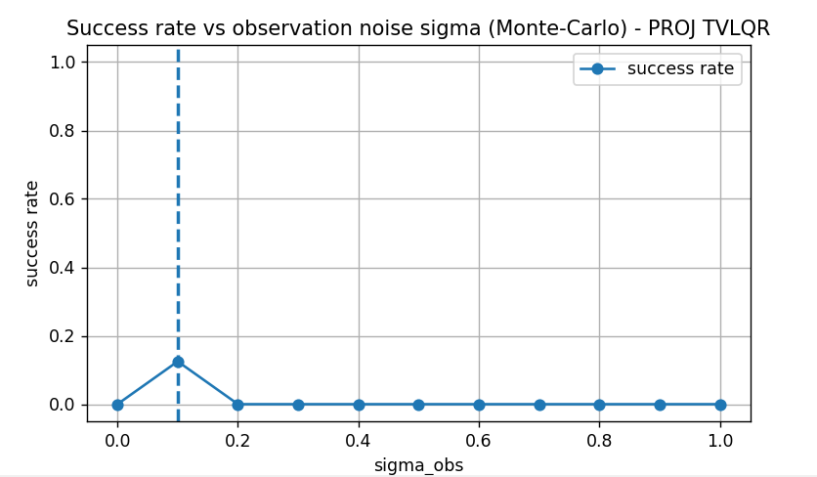
Εικόνα 3.4: Το γράφημα δείχνει πόσο συχνά “πετυχαίνει” ο ελεγκτής όταν αυξάνεται ο θόρυβος στη μέτρηση. Για κάθε επίπεδο θορύβου γίνονται πολλά runs και μετράμε το ποσοστό επιτυχίας. Φαίνεται ότι ακόμα και με μικρή αύξηση του θορύβου το ποσοστό πέφτει σχεδόν στο μηδέν, άρα ο controller είναι ιδιαίτερα ευαίσθητος σε θορυβώδεις παρατηρήσεις. Η διακεκομμένη κάθετη γραμμή δείχνει την τρέχουσα τιμή που έχουμε επιλέξει από το slider.

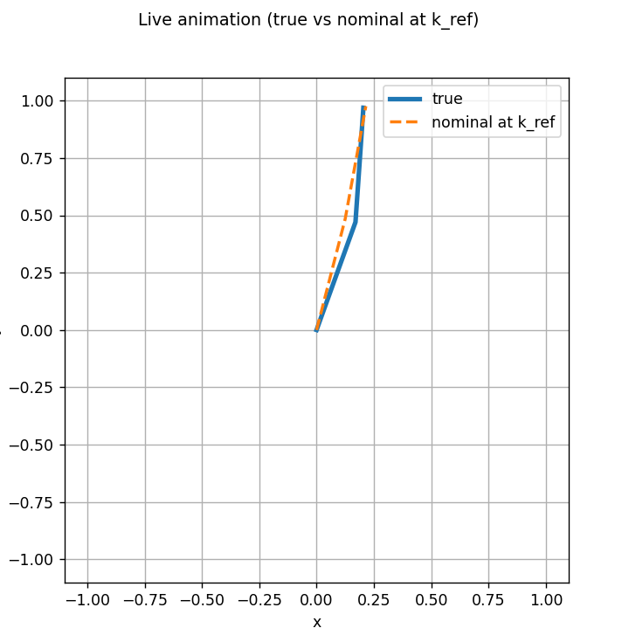
Εικόνα 3.5: Στιγμιότυπο του Live animation. Η μπλε στάση είναι το πραγματικό σύστημα, και η πορτοκαλί διακεκομμένη είναι η nominal στάση στο knot που διάλεξε το projection (k_ref). Αν οι δύο στάσεις είναι κοντά, είμαστε οκ. Αν είναι μακριά, ο controller κυνηγάει λανθασμένο σημείο της τροχιάς το οποίο έχει ως αποτέλεσμα μεγλαα σφάλματα και ροπές.

